Департамент образования Администрации города Екатеринбурга
Управление образования Ленинского района
Муниципальное бюджетное дошкольное образовательное учреждение - детский сад № 419
(МБДОУ – детский сад № 419)
___________________________________________________________________________

Образовательный проект
Тема:
«Блины»
Для детей старшей группы

Сроки реализации проекта:
краткосрочный
Автор проекта: Захарова Е.А.
Воспитатель

Тема проекта | «Книга рецептов блинов»
Возрастная группа | 5 - 6 лет
Воспитатель | Захарова Елена Адольфовна
Вид проекта | Информационно - творческий
Актуальность | Во время беседы о предстоящей Масленице дети начали спорить: у кого самые вкусные  блины? Один ребенок сказал: «Моя мама печёт тонкие блинчики, как листок», а другой возразил: «У моей мамы самые вкусные блины, она печёт толстенькие и с дырочками». В ходе беседы возник вопрос у ребят, почему у всех мам блины разные, если продукты у всех одинаковые (мука, молоко, яйца).
Цель проекта | Знакомство детей с разнообразием блинов и сохранение семейных традиций их приготовления через создание коллективной иллюстрированной книги рецептов группы.
Проблемный вопрос | Почему блины получаются разными?
Задачи проекта | Для детей:  - Спросить у мамы или бабушки: «Почему твои блинчики такие вкусные, тонкие, сладенькие?».  - Познакомиться со словами: взбивать, выпекать, румяные, золотистые, пшеничные, мука, тесто, рецепт).  - Рассмотреть, потрогать ингредиенты (муку, сахар, соль, молоко), чтобы понять, из чего получается тесто.  - Играть в русско - народные игры по теме.  - Посетить занятие по рисованию «Блины-блиночки».  - Рассмотреть фотографии блинов разных семей и найти отличия (у кого-то с  дырочками, у кого-то с начинкой, у кого-то большие, у кого-то маленькие).  - Рассказать о рецепте блинов своей семьи.  Для родителей (законных представителей):  - Рассказать ребенку, как именно в вашей семье готовят блины. Почему они получаются  такими (тонкими, толстыми, сладкими, с припёком).  - Показать и рассказать об ингредиентах, объяснить их роль в тесте.  - Привлечь ребенка к безопасному участию в приготовлении блинов (позволить  насыпать муку, размешать венчиком и т.д.)  - Сфотографировать ребенка в процессе приготовления или сделать красивое фото  итогового блюда для страницы книги.  - Оформить страницу рецепта вместе с ребенком.  Для педагогов:  - Подобрать необходимую литературу.  - Провести беседу: «Что вы знаете о Масленице и ее традициях.  - Предложить родителям совместно с детьми создать страницу с семейным рецептом  блинов для групповой книги рецептов;  - Познакомить детей с народными, подвижными играми.  - Провести квиз: «Блины, блиночки».  - Провести консультацию с родителями (законными представителями) по проекту.  - Провести НОД по рисованию: «Блины на Масленицу».  - Предложить к совместному просмотру презентацию: «Проводы зимы и встреча весны:  Масленица» https://sway.cloud.microsoft/X6I0ylcATi9PWy5A  - Обогащать словарь терминами: взбивать, выпекать, румяные, золотистые, пшеничные,  мука, тесто, рецепт.  - Оформление книги рецептов, сбор страниц.
Планируемый результат | Создана книга рецептов блинов, в которой собраны семейные рецепты воспитанников.  Дети знают и называют основные ингредиенты для приготовления блинов, понимают суть «рецепта», и его последовательность.  Дан ответ на проблемный вопрос: дети осознают, что блины разные, потому что у каждой семьи есть свой рецепт.
Продукт проекта | Книга рецептов блинов
Сроки реализации | 24.02.2023 – 02.03.2023г.
Ресурсы проекта | Проектная доска, презентация, фотографии, репродукции картин и иллюстрации, тематическое оформление уголка в группе для книги рецептов блинов.
Практическая значимость | Практическая значимость проекта в том, что по его окончании дети узнали, почему блины получаются разные. А также в группе появилось пособие, которое будет со временем пополняться и напоминать детям о ценности их семьи и личного вклада в общее дело.

Основные этапы проекта

Подготовительный этап | - Беседа с детьми: «Что вы знаете о Масленице?» (Приложение 1)  - Подбор иллюстраций, стихотворений, загадок о блинах и Масленице  - Информирование родителей о создании книги, просьба прислать любимый семейный  рецепт с фото готовки или рисунок.
Основной этап  Методы и приемы  1. Работа с дополнительной литературой, материалами сети Интернет  2. Анализ  3. Метод сравнения  4. Наблюдение  5. Беседа  6. Практическое моделирование | Понедельник  • беседа «Что вы знаете о Масленице» (Приложение 1);  • знакомство с народным фольклором закличкой (Приложение 1); формирование у детей уважительного отношения к народным традициям и обычаям.  Вторник  «Заигрыш». Формирование представлений о русских народных играх – забавах.  • беседа «Русские народные игры на Масленицу» (Приложение 2);  • знакомство с народными, подвижными играми: «Золотые ворота», «Гори, гори ясно!» (Приложение 2);  • мультфильм «Масленица».  Среда  «Лакомка». Знакомство детей с обрядовой кухней.  • беседа «Лакомка» (Приложение 3);  •квиз «Блины, блиночки» (разнообразие начинок) (Приложение 4);  • знакомство, какие в вашей семье традиции на Масленицу;  • сделать рисунок «Блины на Масленицу» (Приложение 5).  Четверг  «Разгуляй». Формирование представлений о народных гуляниях  • проведение народных игр;  • оформление тематического уголка к празднику;  • сбор рецептов блинов на праздник и создание кулинарной книги, формирование страниц.  Пятница  «Прощай Масленица». Создание доброжелательной атмосферы праздника «Масленица». Вызвать заинтересованность учащихся и приобщить их к культуре нашего Отечества.  • проведение чаепития вместе с родителями;  • оформление кулинарной книги «Рецепты блинов на Масленицу» (Приложение 6);  • совместное обсуждение результатов работы (рефлексия).
Заключительный этап | Презентация «Книга рецептов блинов». Выставка детских работ «Блинчики румяные».

Приложение 1
Беседа на тему «Что вы знаете о Масленице»
Цель: знакомство детей с русским народным праздником «Масленица»
Задачи:
- Представить общее представление о народном празднике «Масленица».
- Развивать творческие способности учащихся.
- Познакомить учащихся с технологией изготовления куклы «Масленица».
- Научить изготавливать простейшую народную куклу «Масленица».
- Создать атмосферу доброжелательности, комфортности в общении.
Планируемые результаты:
уважительное отношение к историческому прошлому своей страны, своего народа, к его обычаям и традициям; развитие чувства любви к своей Родине; формирование мотивации к творческому труду;
Ход занятия:
Воспитатель: Здравствуйте, ребята, сейчас давайте с вами отгадаем загадку.
В этот праздник, все стремятся,
Долго дома не сидеть,
А на ярмарку все мчатся,
Представления смотреть,
Выступают скоморохи,
Пекут вкусные блины,
Раз в году бывает праздник,
В завершении зимы. (Масленица)
Воспитатель: Ребята, как вы думаете, о чем идет речь? (О Масленице). Правильно, это праздник Масленица. Данный праздник пришел к нам очень давно. С давних времен люди были уверены, что весна – начало новой жизни, а Солнце – существо, дающее жизнь всему живому. Блины- это как символ солнца. И чтобы его призвать люди пекли круглые лепешки золотистого цвета, а позже стали печь блины. Люди верили, что, съедая блин, похожий на солнце, они съедают частичку его тепла и приближают весну. Прощались с зимой на Руси веселым праздником - Масленицей. В народе говорили: «Масленица зиму прощает, холодную жизнь кончает». Народ ее отмечал шутками, играми, плясками, кулачными боями и сытными застольями, обязательно с блинами.
А, чтобы было все благополучно в году на праздник, пели заклички. Заклички - короткие песенки, которыми дети призывают весну скорее приходить.
Пример заклички:
Широкая Масленица,
Мы тобой не нахвалимся!
Приезжай к нам в гости
На широкий двор,
С детьми поиграть,
На горках покататься!
В Масленицу полагалось:
Есть - до икоты,
Орать - до хрипоты,
Петь - до надсаду,
Плясать - до упаду!

Воспитатель: Масленица по традиции длилось неделю и называлось данное мероприятие - масленичное гулянье.
Ребята, а напомните мне, пожалуйста, сколько дней в неделе и назовите мне их по порядку. (Ответы детей.)
А сейчас я вам расскажу поподробнее о днях Масленичной недели:
Понедельник – встреча. Вторник – заигрыш - дети и взрослые ходили от дома к дому, поздравляли с праздником, это время игр и развлечений: катание с гор, катание на лошадях. Среда – лакомка. Четверг – разгуляй (самый веселый день). Пятница – тёщины вечера. Зятья (папы) идут в гости на блины к бабушкам (маминым мамам). Суббота – посиделки, родственники собираются на обед или ужин. Воскресенье – прощёное воскресенье. Все ходили друг к другу, приветствовали поцелуями, просили прощения кого обидели. Так заканчивалась Масленица и начинался Великий пост.

Воспитатель: Ребята, а кто знает, как выглядит главный символ этого замечательного праздника? Правильно ребята – это чучело. А вы знали, что Масленицей называют чучело из соломы, наряженное в женскую одежду.
Это чучело становилось главным героем всей масленой недели: вначале его величали, развлекали, чествовали, а в конце недели – сжигали на костре, прогоняя тем самым последние морозы и зиму. При этом загадывали желание об избавлении от каких-либо неприятностей. Загадывая желание, нужно было привязать ленточки к рукам куклы. На каждое желание по одной ленте. Одно мгновение и все людские неприятности сгорят в огне. А ещё загадывали желания на будущее, но тогда куклу «Масленицу» хранили дома в красном углу или у входа в жилище. Она становилась оберегом и исполнителем желаний на весь год, до следующей масленицы.

Ребята, сейчас я вам предлагаю вместе со мной сделать символ Масленицы – куклу «Масленица на ложке».
Далее идет изготовление куклы по этапам.
Воспитатель: Ребята, вы большие молодцы, т.к. я вижу, что у всех получилась кукла «Масленица на ложке». Спасибо вам большое за проделанную работу.

Приложение 2
Беседа «Русские народные игры на Масленицу»
Воспитатель: Ребята, представляете, с давних времен на Масленицу люди проводили много народных игр. На Масленицу делался так называемый «снежный городок». На открытой, большой местности народ строил стены, имеющие круговые линии из снега, льда. Стену украшали узорами больше всего при помощи прикрепления к белому снегу по разным направлениям кусочков угля. В снежной стене обязательно должны были проделать 2 столба, и также сверху этих столбов клалась дугообразная перекладина из снега и льда. Чтобы данная конструкция крепко держалась, снег тщательно заливался водой. Когда были сделаны ворота, на них ставили, сделанные из снега и льда фигуры зверей птиц и людей. Когда день подходил к концу, то на построенный городок собирался посмотреть народ. После молодежь собиралась, и происходило «ломание городка». Начиналась атака конников и пеших под предводительством «генерала». Самый эффектный момент наступал после взятия крепости: зажигали соломенные столбы, и высокие факелы пылали в наступивших сумерках, освещая причудливые очертания полуразрушенной крепости и отражаясь в ледяных поверхностях.
- А сейчас ребята, давайте с вами рассмотрим некоторые популярные игры, проходившие на Масленицу.
- Бой мешками
Игра заключалась в том, что место для боя нужно было огородить, чтобы ничего не повредить. Игроки должны во время борьбы убрать за спину, а другой рукой держать мешок и драться им.
- Ледяная карусель
Данный аттракцион пользовался большой популярностью у детей. Нужно было сделать столб 70-80 см., в конец которого нужно было вогнать металлический стержень. Далее столб нужно было вкопать в землю, чтобы он крепко держался. Потом на металлический стержень насаживают колесо. К колесу прикручивают проволокой или прибивают гвоздями длинные шесты, а к ним подвязывают санки. Там, где будут скользить сани, дорожку отчищают и заливают водой для более крутого скольжения. Далее ребята раскручивают карусель, а ребята на санках с удовольствием катаются.
- Ледяной столб
На Масленицу одной из забав народ ставил высокий столб, затем его обливали холодной водой. На верхушку столба подвешивали различные подарки на разном расстоянии. Суть игры заключалась в том, что игрок должен был залезть на столб и забрать подарок. Побеждает тот, кто сильнее остальных старается преодолеть препятствия, чтобы долезть до самой верхушки столба.
- Снежный тир
Нужно установить надежные мишени для метания снежков. Мишени нужно установить на столбы, врытые в землю. После этого подходят игроки и начинают кидать в мишени снежки. Кто наберет больше всего очков, тот и победитель.
Учитель: ребята, а сейчас давайте мы с вами поиграем в некоторые русские народные игры (проведение народных игр на уроке физкультуры или во внеурочной деятельности).
Русские народные игры:
- Золотые ворота
Нужно выбрать по 2 игрока, которые будут проходить через ворота. Пара игроков встает лицом друг к другу, и поднимают вверх руки – это ворота. Остальные игроки берутся друг за друга так, что получается цепочка. Игроки-ворота говорят стишок, а цепочка должна быстро пройти между ними. Дети говорят:
Золотые ворота
Пропускают не всегда.
Первый раз прощается,
Второй - запрещается.
А на третий раз
Не пропустим вас!
С этими словами руки опускаются, ворота захлопываются. Те, которые оказались пойманными, становятся дополнительными воротами. «Ворота» побеждают, если им удалось поймать всех игроков.
- Гори, гори ясно
Ребята должны встать по парам, соединить руки и поднять их вверх. Впереди пар стоит водящий. Затем дети должны произнести слова:
Гори-гори ясно,
Чтобы не погасло!
Глянь на небо,
Птички летят,
Колокольчики звенят:
– Дин-дон, дин-дон,
Выбегай скорее вон!
Договорив этот стишок дети, которые стоят самыми последними должны отпустить руки и пробежать вперед вдоль своих сторон колонны. Впереди им снова нужно взяться за руки, но чтобы их не поймал ведущий. Кого осалит ведущий, с тем он и встает в пару. А игрок, который остался без пары становится водящим.

Приложение 3
Беседа «Лакомка»
Воспитатель: Здравствуйте ребята, сейчас я вам прочитаю стихотворение, а вы меня слушайте очень внимательно.
Нынче Лакомка у нас!
Угощенье — это раз!
Объеденье — это два!
Пляски прямо у стола!
Угощаемся блинами, Заедаем пирогом!
Мы ни крошки не оставим,
Посидевши за столом!
Воспитатель: Ребята, как вы думаете, почему этот день называется «Лакомка»? (Ответы детей). Правильно ребята, именно с этого дня по традиции пекли блины на Масленицу. В этот день народ ел очень много блинов. Именно отсюда родилась поговорка «Не житье, а масленица», «Без блинов нет и Масленицы».
На первый день - блинища,
на второй - блины,
на третий день - блинцы,
на четвертый - блинчики,
на пятый день - блинки,
на шестой - блиночки,
а на седьмой день - царские блины.
По традиции блины кушали со сметаной, вареньем, медом, икрой, яйцами и т.д.
Воспитатель: Ребята, а как вы думаете, почему блины являются символом Масленицы? (Ответы детей). Люди считали, что с праздника «Масленица» начиналась весна и под солнечными лучами просыпалась природа. Именно с того момента блин и стал символом Масленицы. Люди стали символизировать блин как солнце.
А сейчас давайте отгадаем с вами загадки:
Масленица — объеденье!  Напечем блины с утра.  К ним — сметана и варенье  И, конечно же, … (икра)! | И с икрой, и со сметаной —  Всякие они вкусны!  Ноздреваты и румяны —  Наши солнышки-… (блины)!
Его любят все на свете,  Любят взрослые и дети,  Хоть с начинкою, хоть без,  Каждый хочет его съесть,  Круглый он, хрустящий,  От маслица блестящий. (Блин) | Прогони от нас метели,  Прокати на карусели.  Растопи холодный лёд,  Пусть весна скорей придёт! (Масленица)

Приложение 4
Квиз «Блины, блиночки»
1. Что такое Масленица?
2. Когда (в каком месяце) празднуется Масленица?
3. Какое традиционное блюдо готовят на Масленицу?
4. Блин символизирует……?
5. С какой начинкой ты ел блины?
6. Напиши свои самые любимые начинки для блинов.

Приложение 5
Рисуем блины, схема рисования
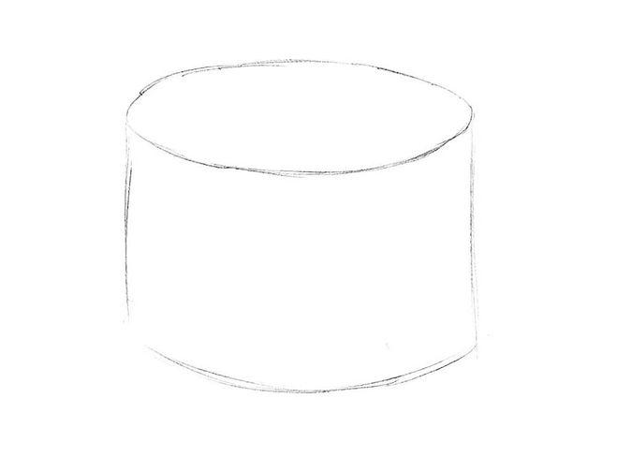
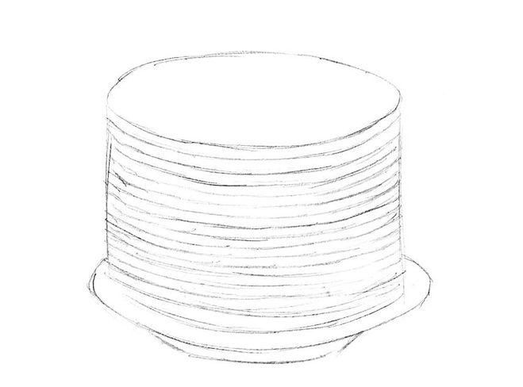

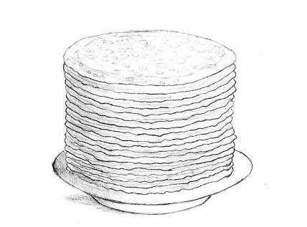

Приложение 6

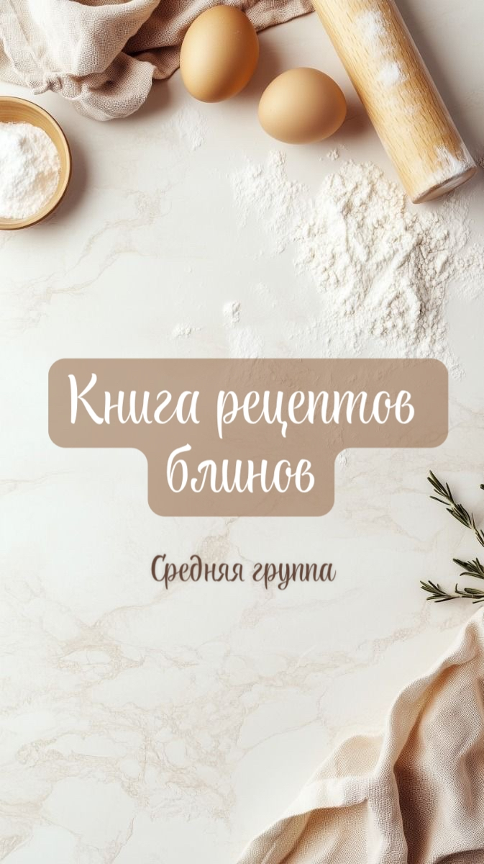

Старшая группа

